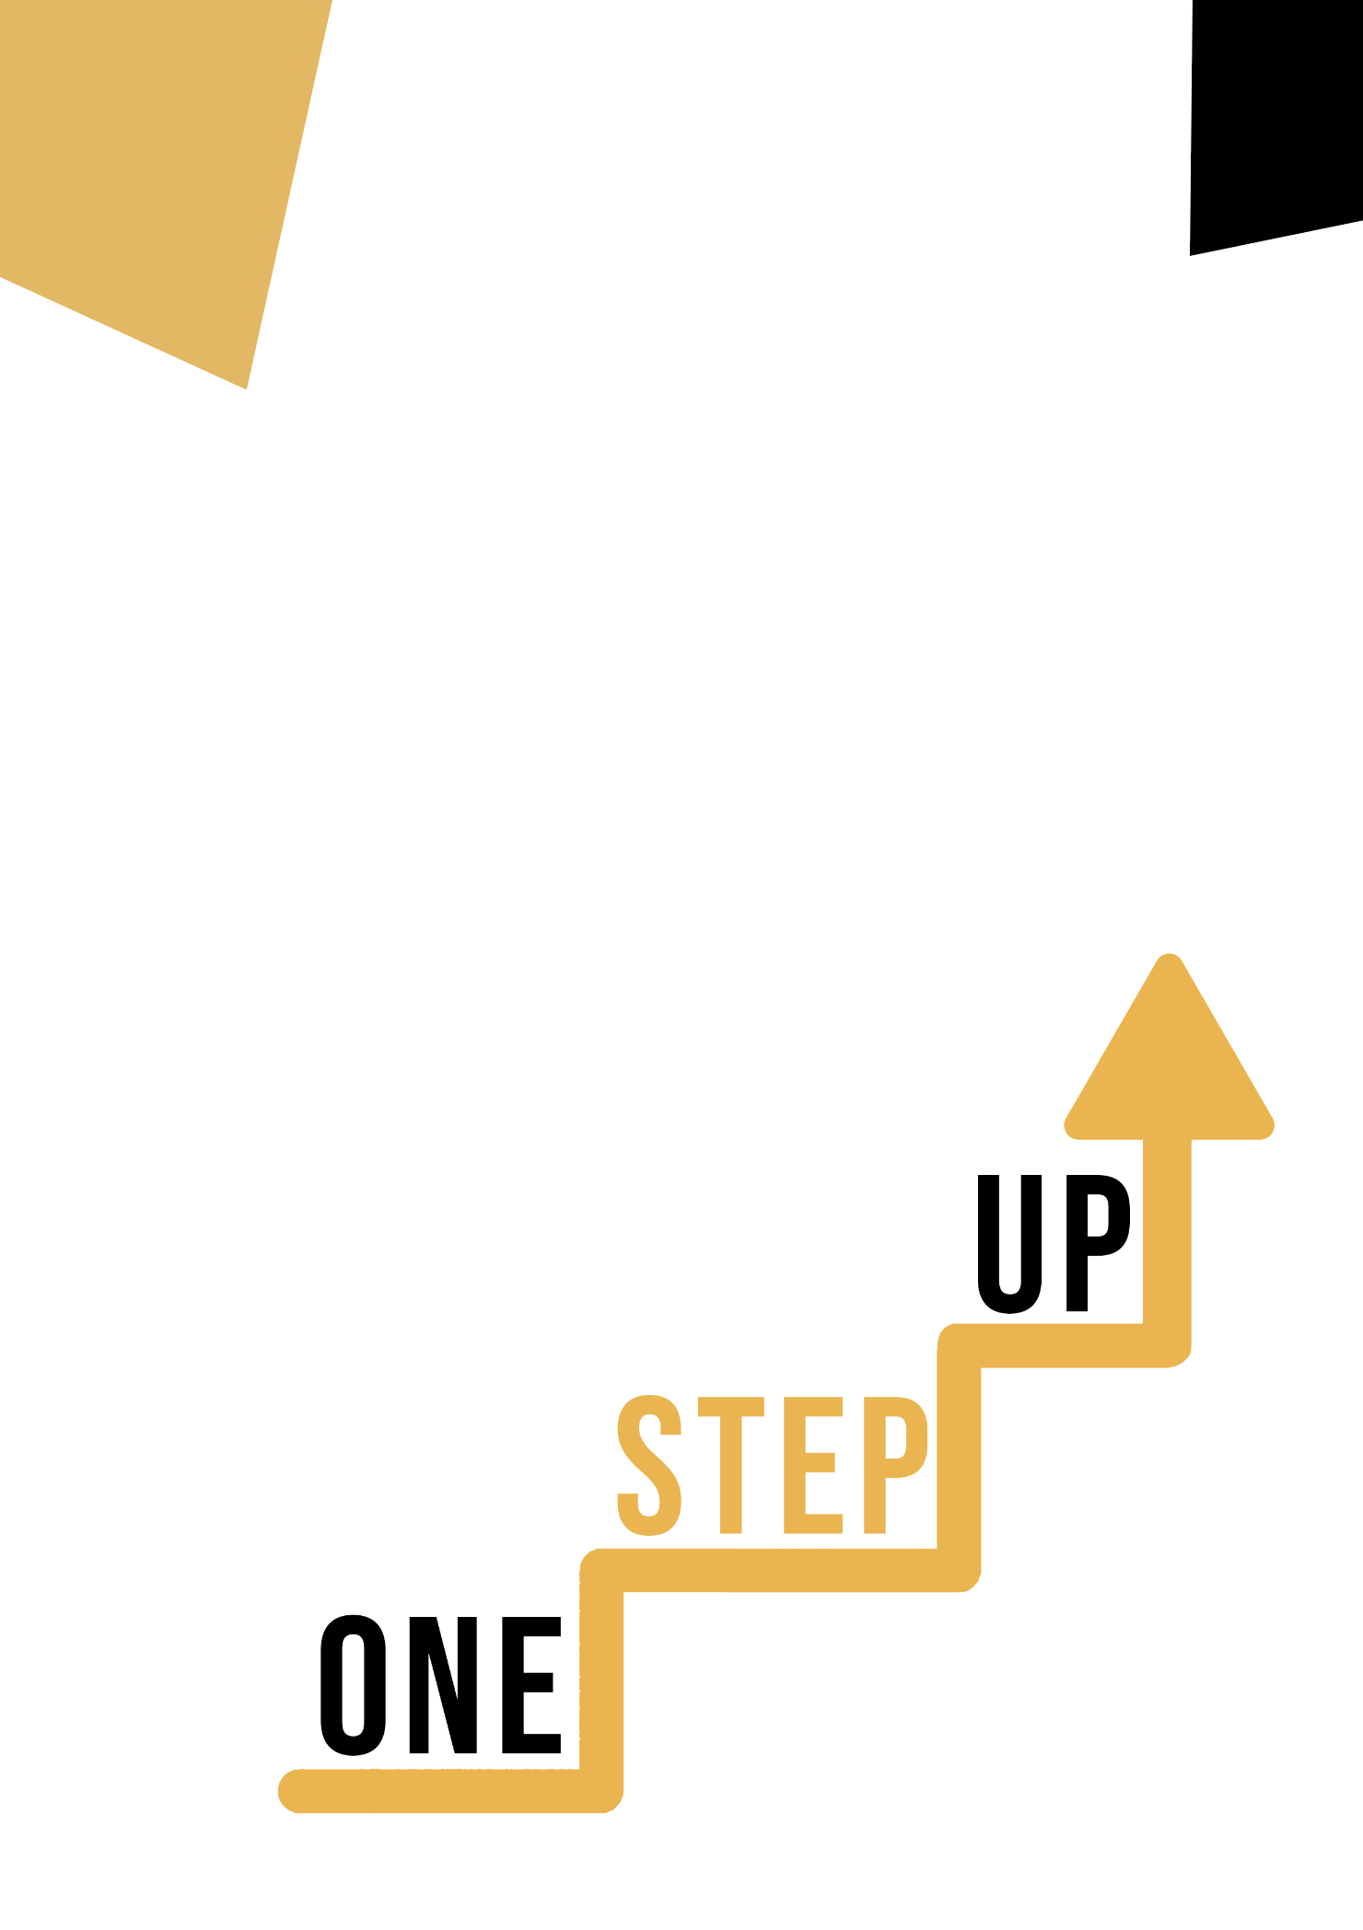
DISCIPLINE ARTISTIQUE ET COMPÉTENCE NUMÉRIQUE
Document de l’apprenant

Découvrir l'art et la créativité numérique

Bienvenue dans le monde de l'art numérique ! Ce voyage intègre l'innovation technologique et l'expression artistique, en vous donnant les moyens de créer et d'inventer de manière inédite. Dans ce document, nous examinerons les aspects théoriques et pratiques de l'art numérique, sous la direction de la compétence clé de l'UE pour l'éducation et la formation tout au long de la vie.

Etude de cas

Imaginez un monde où les méthodes artistiques traditionnelles et les technologies numériques coexistent. Dans cette étude de cas, nous verrons comment une artiste numérique nommée Maya combine sa passion pour la peinture traditionnelle et les technologies de pointe. Elle est capable de repousser les frontières de la créativité tout en produisant des œuvres d'art qui s'adressent au public d'aujourd'hui.
Étude de cas : Faire le lien entre l'art traditionnel et l'art numérique
Rencontrez Maya, une artiste enthousiaste qui combine les processus créatifs traditionnels et numériques pour redéfinir la création. L'histoire de Maya montre les possibilités étonnantes qu'offre la fusion des technologies de pointe et des méthodes artistiques traditionnelles.

Le parcours artistique de Maya : Maya a très tôt montré qu'elle avait un talent naturel pour la peinture. Elle a développé ses capacités artistiques conventionnelles, dépeignant la beauté de la nature et les émotions des gens sur de la peinture. Les œuvres de Maya témoignent d'une compréhension habile de la composition, de couleurs vives et d'un travail de pinceau précis.
L'adoption de la toile numérique : Avec les progrès de la technologie, Maya a compris qu'elle avait la possibilité de développer ses capacités artistiques. Elle est entrée dans le monde de l'art numérique et a saisi les opportunités qu'il offrait. Grâce à une tablette numérique et à des logiciels spécialisés, Maya a pu élargir le champ de son imagination.

Combiner l'ancien et le nouveau : Le parcours de Maya n'a pas consisté à renoncer à ses origines culturelles. Au contraire, elle a réussi à combiner les meilleurs aspects des deux. Elle commençait par dessiner ses concepts sur le papier pour saisir les éléments essentiels de sa notion. Maya améliorait ensuite ses esquisses grâce à ses compétences numériques, notamment en ce qui concerne les détails minutieux, l'éclairage dynamique et les couleurs vives.
Créer des œuvres d'art originales : La fusion des techniques de Maya a produit des œuvres d'art qui ont séduit à la fois les traditionalistes et les adeptes du numérique. Ses œuvres ont démontré la profondeur de l'art de Maya.
Créer des œuvres d'art originales : La fusion des techniques de Maya a produit un art qui a séduit à la fois les traditionalistes et les amateurs de numérique. Ses œuvres combinent la profondeur et la passion de la peinture traditionnelle avec la créativité et le potentiel de l'ère numérique. Chaque œuvre témoigne de sa capacité à combiner avec succès deux approches apparemment sans rapport pour en faire un ensemble magnifique.
Impact et reconnaissance : Un certain nombre de communautés artistiques ont commencé à s'intéresser aux œuvres de Maya. Les galeries qui exposaient souvent des œuvres d'art conventionnelles ont reconnu la valeur de sa stratégie. Les amateurs d'art s'émerveillent de la façon dont elle combine habilement l'histoire et la technologie pour produire des œuvres qui s'adressent à un large public.
L'inspiration des autres : Le voyage de Maya a incité d'autres artistes à étudier la fusion de la tradition et de la technologie. Son expérience démontre que l'innovation peut en fait enrichir la tradition au lieu de l'effacer. Les artistes peuvent créer de nouvelles orientations tout en restant fidèles à leur héritage artistique en combinant les techniques traditionnelles et la technologie moderne.
En conclusion, l'histoire de Maya montre la valeur du changement dans le respect de la tradition artistique :
L'histoire de Maya montre qu'il est important d'accepter le changement tout en respectant la tradition artistique. Sa capacité à combiner ces éléments a non seulement amélioré son expression artistique personnelle, mais a également offert des opportunités à une nouvelle génération de créateurs. Le récit de Maya nous rappelle que l'expression artistique a un potentiel illimité et qu'il s'agit d'un processus dynamique en constante évolution.

Questions clés
● Selon vous, comment Maya combine-t-elle les techniques traditionnelles et numériques dans son art ?
● Quels avantages voyez-vous à l'utilisation d'outils numériques pour l'expression artistique ?

Activité d’apprentissage

Thème transversal | Compétences numériques et technologiques
Titre de l’activité | La tradition au service de l'innovation
Type de ressource | Activité d’apprentissage
Photo
Durée de l’activité (en minutes) | 60 minutes | Résultat d’apprentissage | - À la fin de cette activité, vous aurez acquis une expérience pratique du mélange des techniques artistiques traditionnelles et numériques.
Objectif de l’activité | Explorer la fusion harmonieuse des techniques artistiques traditionnelles et des outils numériques, afin de créer une œuvre d'art unique qui reflète votre voix créative..
Matériel requis pour l'activité | - Un carnet de croquis ou du papier à dessin  - Des crayons, des stylos et des marqueurs  - Un ordinateur ou une tablette avec un logiciel d'art numérique (facultatif).  - Un accès à internet (facultatif)
Instructions étape par étape | Choisissez votre thème : Choisissez un sujet ou un concept qui vous inspire. Il peut s'agir d'un objet favori, d'une scène de la nature ou d'une idée abstraite.  Croquis traditionnel : commencez par créer un croquis traditionnel sur papier. Utilisez des crayons, des stylos et des marqueurs pour donner vie à votre idée.  Numérisez votre croquis : Si vous avez accès à des outils numériques, scannez ou photographiez votre croquis traditionnel. Vous pouvez également commencer directement sur une plateforme numérique.  Amélioration numérique : Utilisez des outils numériques pour améliorer votre croquis. Expérimentez avec les couleurs, les ombres et les effets pour ajouter une nouvelle couche de profondeur à votre œuvre.  Fusion traditionnelle et numérique : Transposez votre croquis numérique amélioré dans le monde physique. Imprimez-la et appliquez les touches finales à l'aide de supports traditionnels si vous le souhaitez.  Réflexion et évaluation : Prenez du recul et réfléchissez à votre œuvre. Réfléchissez à la manière dont la fusion des techniques traditionnelles et numériques a influencé l'œuvre finale.  Questions de débriefing :  ● Comment la combinaison de techniques traditionnelles et numériques a-t-elle eu un impact sur votre processus de création ?  ● Quels aspects de cette activité vous ont posé problème et comment les avez-vous surmontés ?  ● De quelle manière vous voyez-vous intégrer des outils numériques dans vos futures démarches artistiques ?  ● Comment cette activité s'est-elle alignée sur les compétences clés pour l'éducation et la formation tout au long de la vie, en particulier les compétences numériques et basées sur la technologie ?  ● Qu'avez-vous découvert sur l'intersection de la tradition et de l'innovation dans l'art au cours de cette activité ?

Lectures supplémentaires ou matériel d'étude

Félicitations, vous avez atteint ce stade et terminé vos activités d'auto-réflexion liées à la discipline artistique et à la compétence numérique. Que se passe-t-il ensuite ? Si vous souhaitez en savoir plus sur les sujets abordés jusqu'à présent dans cette leçon, nous avons préparé pour vous les lectures complémentaires suivantes. Cette section présente des liens vers des documents supplémentaires et des vidéos que nous avons trouvés en ligne et qui, selon nous, vous aideront à franchir une nouvelle étape dans le développement de vos connaissances.
Titre de la ressource : | La diversité culturelle dans l'art
Thèmes abordés : | Signification de la diversité culturelle dans l'art
Introduction à la ressource : | L'exploration de la diversité culturelle dans l'art n'est pas seulement un exercice académique - c'est un moyen de favoriser la compréhension et l'appréciation des différentes cultures. Elle remet en question nos perceptions, élargit notre vision du monde et approfondit notre empathie.
Que vous apportera l'utilisation de cette ressource ? | - Compréhension des différentes cultures et élargissement de la vision du monde.
Lien vers la ressource : | Cultural Diversity in Art: Techniques & Best Practices (daisie.com)

Titre de la ressource : | Le rôle de la diversité culturelle dans l'art moderne
Thèmes abordés : | Diversité culturelle et art
Introduction à la ressource : | L'art moderne est un langage global qui communique les pensées, les sentiments et les expériences les plus intimes d'un individu.
Que vous apportera l'utilisation de cette ressource ? | - Comprendre le rôle de la diversité culturelle dans l'art moderne.
Lien vers la ressource : | The Role of Cultural Diversity in Modern Art (youthtimemag.com)
